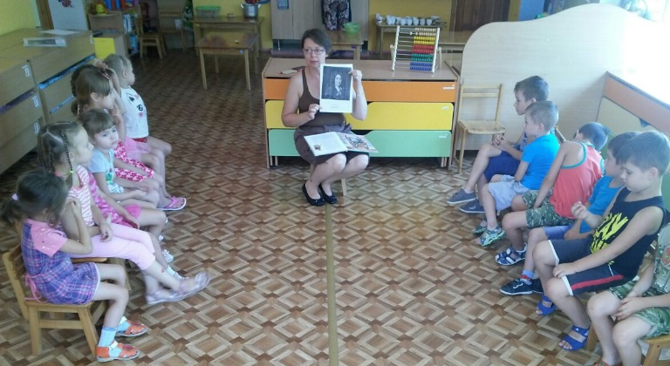
Я к вам обращаюсь, товарищи, дети:
Полезнее книги нет вещи на свете!
Пусть книги друзьями заходят в дома,
Читайте всю жизнь, набирайтесь ума!
С.Михалков
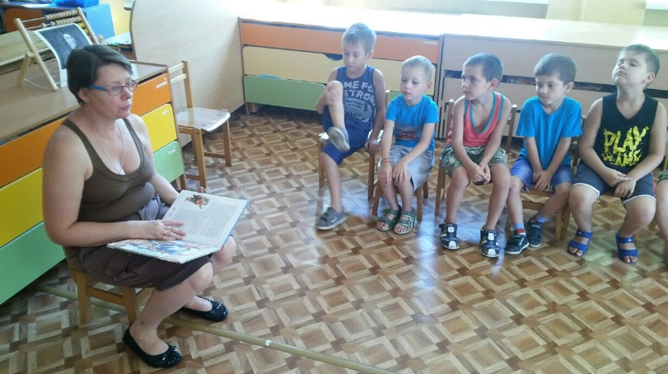
Дошкольное детство - очень важный этап в воспитании внимательного, чуткого читателя, любящего книгу, которая помогает ему познавать окружающий мир и себя в нем.
Детская книга остается одним из главных средств воспитания детей, даже самых маленьких. Корней Чуковский приравнивал хорошую литературу для детей к доброкачественному питанию детской души, столь же необходимому для становления человека, как обычная пища — для физиологического развития.
В детском саду с 8 августа по 12 августа проводится
Неделя детских писателей
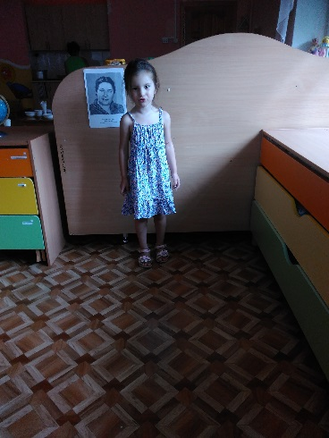
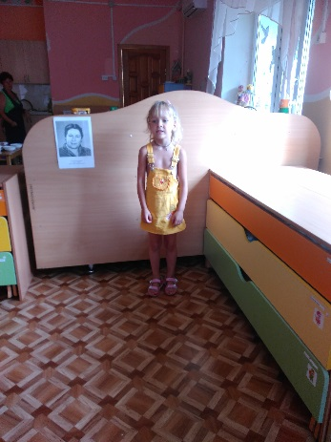
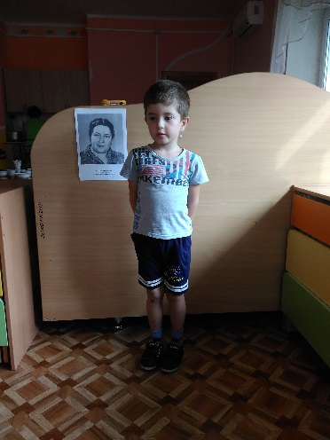
Цель и задачи
- введение в практику разнообразных форм и методов работы с литературными произведениями, способствующих приобщению детей к книге для развития познавательной, творческой и эмоциональной активности детей;
- выявить знание детских сказок через различные виды игр;
- привлечь родителей к совместному творчеству
- воспитывать желание к постоянному общению с книгой и бережному отношению к ней.
Планируемые результаты
- повышение интереса детей к художественной литературе;
- разработка системы работы с книгой;
- возрождение домашнего чтения;
- повышение культуры речи педагогов, родителей и детей.

«Книжкиными именинами» назвал ее детский писатель Лев Кассиль. Первая неделя детской книги проходила в 1944 году, в тяжелое время для страны, ведь шла Великая Отечественная война. Но все понимали важность такого мероприятия. Ведь «Книжкины именины» раскрывают богатство детской литературы, демонстрируют все самое интересное, что создано для детей.
Хочется, чтобы дети читали книги и эта привычка стала им поддержкой в будущем обучении, а для этого первые книги в их жизни должны быть прочтены взрослыми вслух.
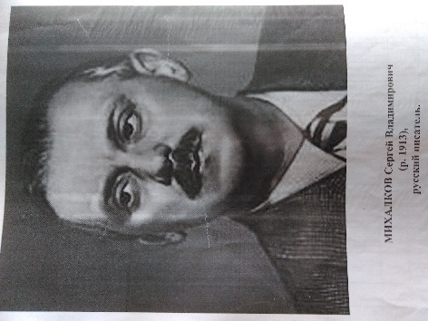
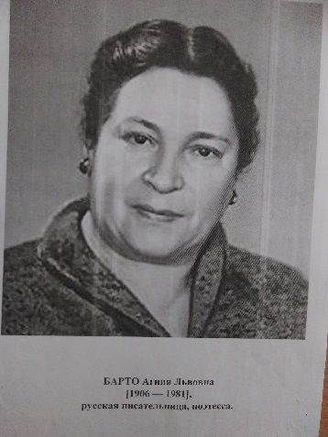
Наша взрослая жизнь - это обилие нерешенных проблем, бесконечная нехватка времени и бытовая обыденность.
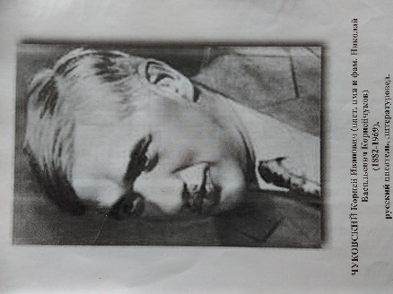
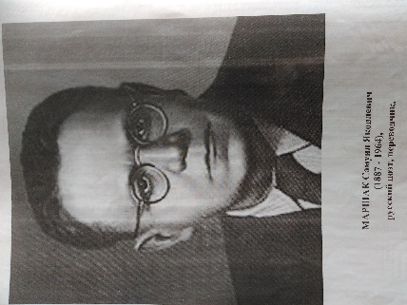
Жизнь лишь изредка позволяет нам оглянуться назад и вспомнить неповторимый город безоблачного детства. Город, где нет места скуке, однообразию и суете. Так почему бы нам не оставив свои взрослые дела и проблемы, не отложить важные встречи и решение сложных задач.

Давайте сделаем все, чтобы вновь открыть счастливые ворота города детства и подарить детям Праздник книги!
Совместная деятельность родителей и детей будет способствовать развитию интереса к литературным произведениям, желанию слушать и рассматривать книги, повлияет на приобщение детей к чтению.

